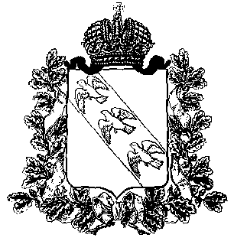

**ПРЕДСТАВИТЕЛЬНОЕ СОБРАНИЕ**

**КОНЫШЕВСКОГО РАЙОНА КУРСКОЙ ОБЛАСТИ**

**307620, Курская область, п. Конышевка, ул. Ленина, 19, тел.: (47156) 2-12-00, факс (47156) 2-17-77**

**РЕШЕНИЕ**

**от 26 февраля 2024 года п.Конышевка №386**

**О принятии имущества из собственности Курской области (с баланса областного казенного учреждения «Информационно-аналитический центр» Курской области) в собственность муниципального района «Конышевский район» Курской области**

В соответствии с Федеральным [законом](consultantplus://offline/ref=D1307841A669489E1CDE300BA72382724C9636CCDB7AF1AF05AC94CDC1M63FF) Российской Федерации от 06.10.2003 №131-ФЗ «Об общих принципах организации местного самоуправления в Российской Федерации», постановлением Правительства Российской Федерации от 13.06.2006г. № 374 «О перечнях документов, необходимых для принятия решения о передаче имущества из федеральной собственности в собственность субъекта Российской Федерации или муниципальную собственность, из собственности субъекта Российской Федерации в федеральную собственность или муниципальную собственность, из муниципальной собственности в федеральную собственность или собственность субъекта Российской Федерации», руководствуясь Уставом муниципального района «Конышевский район» Курской области, Порядком управления и распоряжения муниципальным имуществом муниципального района «Конышевский район» Курской области, утвержденным решением Представительного Собрания Конышевского района Курской области от 21.12.2023г. № 377, на основании обращения Министерства образования и науки Курской области, Представительное Собрание Конышевского района Курской области **РЕШИЛО:**

1. Принять в собственность муниципального района «Конышевский район» Курской области имущество согласно приложению к настоящему решению.

2. Настоящее решение вступает в силу со дня его подписания и подлежит размещению на официальном сайте муниципального образования «Конышевский район» в информационно-телекоммуникационной сети «Интернет».

Председатель Представительного Собрания

Конышевского района Курской области А.И.Лукьянова

Глава

Конышевского района Курской области Д.А.Новиков

Приложение

к решению Представительного Собрания

Конышевского района Курской области

от 26 февраля 2024 года №386

**Перечень имущества, подлежащего принятию в муниципальную собственность муниципального района «Конышевский район»**

**Курской области**

|  |  |  |  |  |  |
| --- | --- | --- | --- | --- | --- |
| № п/п | Наименование имущества | Индивидуализирующие характеристики имущества | | | |
| Количество, шт. | Инвентарный номер | Балансовая стоимость, руб. | Год приобретения |
| 1 | Подавитель сигналов подвижной связи Кобра 80 ЕГЭ | 1 | 10134000499 | 20 818,98 | 2023 |
| 1 | 10134000500 | 20 818,98 | 2023 |
|  | Итого |  |  | 41 637,96 |  |